关于川北医学院2021年跨校“专升本”
的通知

一、选拔对象
医学影像技术、助产专业的2021届优秀毕业生。

二、选拔基本条件
（一）在校期间每学年已按时注册并取得有效学籍；
（二）政治思想表现优秀，未受过任何处分
（三）身心健康；
（四）成绩优秀；
（五）个人申请，对口学校学生须经过对口学校同意。

三、报名审查
（一）按自愿原则，有意参加专升本选拨学生应于2021年4月10日前向所在院（系）提交《川北医学院专升本报名审批表》（见附件1）。政策加分、申请退役士兵及建档立卡贫困生专项录取、免试入读普通本科须同时提交佐证材料的原价和复印件。申请政策加分、退役士兵及建档立卡贫困生专项录取、免试入读普通本科由所在院（系）严格审核考试资格，并对佐证材料复印件存档。
各院（系）对报名学生进行审查，对通过资格审查符合报名条件的学生，由学生所在院（系）汇总形成《2021年川北医学院专升本报名汇总表》（见附件2），并于2021年4月11日前报送学院教务处。
在4月11日后，学生所在院（系）应在本校官网首页公示拟参加专升本考试的学生名单，公示时间不少于5个工作日。
（二）公示无异议后，由学生所在院（系）按80元/生的标准收取报名考试费，由学生所在院（系）收齐后汇总交本校财务处。

四、招生考试

（一）招生方式为学生自愿与考试选拔、免试推荐相结合。

（二）2021年专升本考试时间为5月22日至23日，考试地点为川北医学院高坪校区，具体考试安排见准考证。考试科目如下：
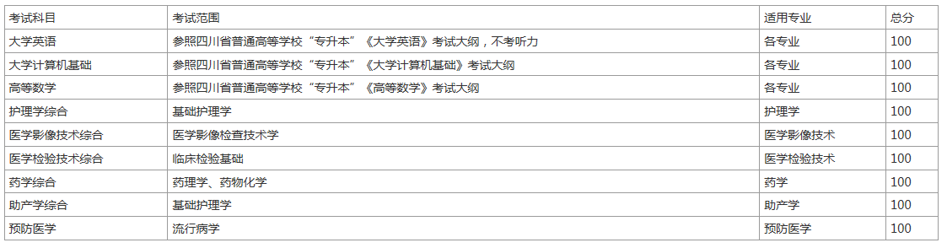

（三）政策加分。按各“专升本”联办高校通知执行。

（四）专科在读期间参军入伍并获得三等功以上奖励者免试推荐录取。

附件：1. 川北医学院专升本报名审批表
2. 川北医学院专升本报名汇总表
3. 川北医学院专升本考试加分审批表
4. 川北医学院免试专升本审批表

教务处
2021年4月7日
附件1
川北医学院专升本报名审批表
姓名 |  |  | 性别 |  | 身份证号码
专业 |  |  |  |  | 高考报名号
平时综合成绩 |  |  |  | 学号 |  |  |  | 政治面貌
报考志愿 | 第一志愿： |  |  |  |  | 第二志愿：
所在院系意见 |  | 院（系主任）：  年月日
学生处意见 |  | 学生处长：  年月日
教务处意见 |  | 教务处长：  年月日
学校专升本领导小组意见 |  | 专升本领导小组组长：  年月日

附件2
2021年川北医学院专升本报名汇总表
序号 | 姓名 | 学号 | 选送院校 | 性别 | 民族 | 平时综合成绩 | 高考考生号 | 身份证号 | 政治面貌 | 原班级 | 原修专业 | 拟升本专业 | 第一志愿 | 第二志愿 | 备注（请填写参军入伍、省优毕业生或建档立卡贫困生，以上皆否请为空 | 学生联系电话  （护理专业学生填写，便于后期录取联系） | 学生录取通知书邮寄地址

附件3 川北医学院专升本考试加分审批表
姓名 |  |  | 性别 |  | 身份证号码
专业 |  |  |  |  | 高考报名号
平时综合成绩 |  |  |  | 学号 |  |  |  | 政治面貌
报考志愿 | 第一志愿： |  |  |  |  | 第二志愿：
本人申请 |  | 根据学校专升本工作实施办法，本人满足专升本报名条件且符合以下第 种情况（证书复印件附后），申请加5分参加专升本录取，请批准。  1、专科在读期间获得市、州以上人民政府奖励；  2、毕业时获得“四川省普通高等学校优秀毕业生”荣誉。  申请人：  年月日
所在院系意见 |  | 院（系主任）：  年月日
学生处意见 |  | 学生处长：  年月日
教务处意见 |  | 教务处长：  年月日
学校专升本领导小组意见 |  | 专升本领导小组组长：  年月日
注：审核时学生需要提供获奖证书原件及复印件一份。
附件4 川北医学院免试专升本审批表
姓名 |  |  | 性别 |  | 身份证号码
专业 |  |  |  |  | 高考报名号
平时综合成绩 |  |  |  | 学号 |  |  |  | 政治面貌
报考志愿 | 第一志愿： |  |  |  |  | 第二志愿：
本人申请 |  | 本人于 年 月参军入伍并于 年 月立 等功（证书复印件附后）。根据学校专升本工作实施办法，本人满足专升本报名条件且符合免试条件，申请免试进入本科阶段学习，请批准。  申请人：  年月日
所在院系意见 |  | 院（系主任）：  年月日
学生处意见 |  | 学生处长：  年月日
教务处意见 |  | 教务处长：  年月日
学校专升本领导小组意见 |  | 专升本领导小组组长：  年月日
注：审核时学生需要提供获奖证书原件及复印件一份。

